昆山市青少年科技教育协会
昆青科协【2016】2号
￣￣￣￣￣￣￣￣￣￣￣￣￣￣￣￣￣￣

￣￣

￣
￣
￣
￣

2016年昆山市第三届中小学生车辆模型
比赛规程
一、主办单位
昆山市教育局 昆山市体育局 昆山市科协
二、承办单位
昆山市玉峰实验学校 昆山市青少年宫
昆山市青少年科技教育协会
三、比赛日期
2016年4月2日
四、比赛地点
昆山市玉峰实验学校 昆山市青少年宫
五、比赛项目
A组：
1．1/10遥控电动车竞速赛
2．1/16遥控电动车竞速赛
3．1/28遥控电动房车竞速赛
B组：
4．“闪电冲线教育特供”竞速赛
5．电动四驱车拼装赛
6．风动车直线竞速赛
7．车辆模型电脑模拟赛
六、参赛办法
1．昆山市青少年科技教育协会中小学团体会员单位均可自愿报名参加，免收报名费。
2．各学校可报领队1人，教练员1-2名，各项目限报3人。（A组最多可兼三个项目，B组不得兼项。）各校可在规定的参赛项目中自行选定。
3.各参赛校于比赛10天前完成报名，参赛名单一经报名，不得更改，如有更改请以书面形式提出；各校需于比赛当天将加盖公章的纸质报名表交于报到处。报名网址：http://www.ksqsng.cn:88 。
七、奖励办法
1．比赛分小学组和中学组设团体奖和个人奖。每个单项按参赛人数的10%评定一等奖、20%评定二等奖，30%评定三等奖。中小学组综合团体从1-3、4-7等项目中分别任意选择一个项目，最好成绩相加综合评定。获得综合团体一等奖的学校指导老师评定优秀辅导员。
2．成绩优异的学校推荐参加苏州市级比赛，费用自理。
3．各单项前三名的学生入选昆山市代表队参加苏州市比赛（成绩计算到各自学校），器材及训练费用由市青科协会负责。
八、裁判和仲裁
比赛裁判人员和仲裁人员由协会统一选派。
九、其他
1．竞赛规程、规则解释权属于主办单位。技术咨询请联系庄翌明。
2．各项目的比赛规则将在昆山市青少年宫网站“昆山市青少年科技教育协会”栏目、微信公众号和“小学科学教师QQ群”中公布，尽请留意。
3．赛前将组织进行教练员学习培训，望各校指定人员参加。
4．比赛器材各校自备，其他未尽事宜另行通知。

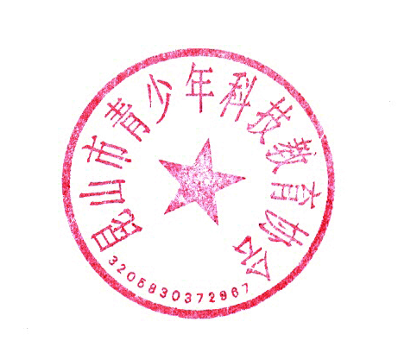

昆山市青少年科技教育协会
二○一六年二月二十二日

附：2016年第一期科技教师实践能力培训班（车辆模型）的通知

